Вам представлены фотографии галактик (негатив). Определите к какому морфологическому классу принадлежит каждая из галактик.

По классификации Хаббла галактики делятся на эллиптические, линзовые, спиральные (обычные и пересеченные) и неправильные.

Эллиптические галактики (обозначаются Е) имею круглую или близкую к эллиптической форму. Их яркость спадает монотонно от центра к периферии. Эти галактики подразделяются на подтипы в зависимости от степени сжатия, которая вычисляется по формуле где a и b – малая и большая полуось эллипса. Круглая галактика получает обозначение E0, а галактика с соотношением осей 1:2 – Е5.
Спиральные галактики имеют два ярких компонента – балдж (сфероидальное вздутие в центральной области галактики в котором ром находится ядро) и звездный диск. Наиболее яркой частью диска являются спиральные рукава, содержащие много пыли, газа и молодых горячих звезд. По наличию или отсутствию «бара» - перемычки, пересекающей балдж, спиральные галактики разделяются на обычные (S) и пересеченные (SB).
Галактики ранних типов Sa (SBa) характеризуются большим размером балджа и четко выраженными того закрученными спиральными рукавами. Галактики позднего типа Sc (SBc) наоборот характеризуются малым размером балджа, который в галактиках типа Sd (SBd) исчезает совсем м слабой закруткой рукавов. Кроме того сами рукава могут дробиться на отдельные участки.
Линзовые галактики (S0) представляют собой переходный тип между эллиптическими и спиральными галактиками. Отличаются от спиральных отсутствием спиральных рукавов, но в отличии от эллиптических галактик, в линзовидных присутствует пыль и газ.
Неправильные галактики (I, Ir или Irr) не имеют регулярной формы. Они содержат много пыли, газа и молодых звезд.
В ряде неправильных галактик удается выделить перемычки и даже небольшое подобие спиральной структуры. Такие неправильные галактики получили название Магеллановых спиральных галактик (Sm или SBm) по их прототипу, большому Магеллановому облаку
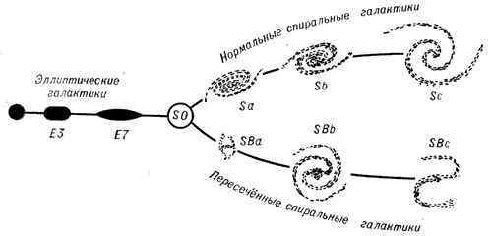
Задание
- Подготовить таблицу по образцу и заполнить ее данными.
№ | Описание | Тип | Класс

Например для галактики
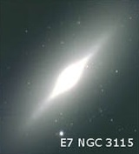
№ | Описание | Тип | Класс
1 | Яркость спадает монотонно от центра к периферии  По рисунку большая полуось около 2, малая около 0,5 мм. Степень сжатия около 7 | Эллиптическая | E7

